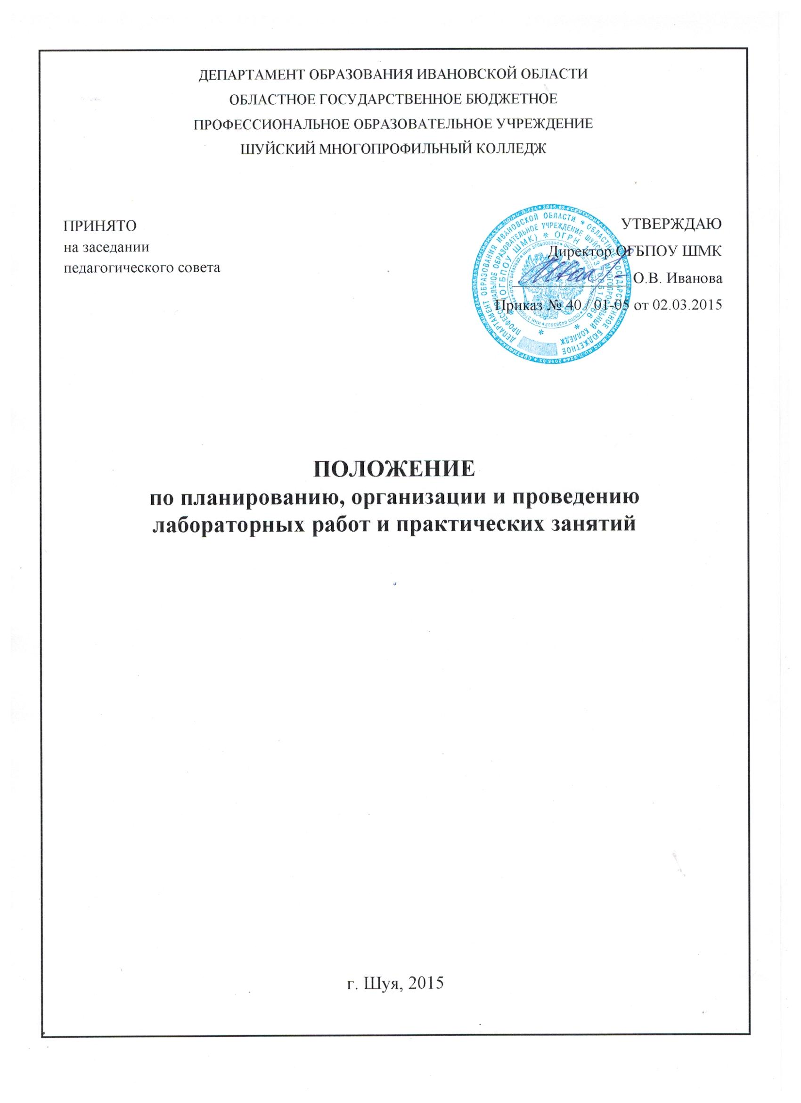

- Общие положения

1.1. В соответствии с требованиями ФГОС СПО и на основании Федерального закона «Об образовании в РФ» от 29 декабря 2012 года № 273-ФЗ практические и лабораторные работы составляют важную часть теоретической и профессиональной подготовки.
1.2. В процессе лабораторной работы или практического занятия как видов учебных занятий обучающиеся выполняют одну или несколько лабораторных работ (заданий), одну или несколько практических работ (заданий) под руководством преподавателя в соответствии с изучаемым содержанием учебного материала.
1.3. Выполнение обучающимися лабораторных работ и практических занятий направлено на:
- обобщение, систематизацию, углубление, закрепление полученных теоретических знаний по конкретным темам дисциплин общеобразовательного, общепрофессионального и профессионального циклов, а также профессиональных модулей;
- формирование умений применять полученные знания на практике, реализацию единства интеллектуальной и практической деятельности;
- формирование общих и профессиональных компетенций обучающихся: социально-психологических, регулятивных, аналитических, социальных, творческих и самосовершенствования.
1.4. Дисциплины, по которым планируются лабораторные работы и практические занятия, и их объемы определяются примерными и рабочими учебными планами, программами.

2. Планирование лабораторных работ и практических занятий

2.1. При планировании состава и содержания лабораторных работ и практических занятий следует исходить из того, что лабораторные работы и практические занятия имеют разные ведущие дидактические цели.
2.1.1. Ведущей дидактической целью лабораторных работ является экспериментальное подтверждение и проверка существенных теоретических положений (законов, зависимостей), и поэтому преимущественное место они занимают при изучении дисциплин общеобразовательного и общепрофессионального циклов, менее характерны для профессиональных модулей.
2.1.2. Ведущей дидактической целью практических занятий является формирование практических умений - профессиональных (выполнять определенные действия, операции, необходимые в последующем в профессиональной деятельности) иди учебных (решать задачи по математике, физике, химии, информатике и др.), необходимых в последующей учебной деятельности по общепрофессиональным и профессиональным дисциплинам; практические занятия занимают преимущественное место при изучении общепрофессиональных дисциплин и профессиональных модулей.
Состав и содержание практических занятий должны быть направлены на реализацию требований Федеральных государственных образовательных стандартов.
2.2. В соответствии с ведущей дидактической целью содержанием лабораторных работ могут быть экспериментальная проверка формул, методик расчета, установление и подтверждение закономерностей, ознакомление с методиками проведения экспериментов, установление свойств веществ, их качественных и количественных характеристик, наблюдение развития явлений, процессов и др.
2.2.1. При выборе содержании и объема лабораторных работ следует исходить из сложности учебного материала для усвоения, из внутри предметных и межпредметных связей, из значимости изучаемых теоретических положений для предстоящей профессиональной деятельности, из того, какое место занимает конкретная работа в совокупности лабораторных работ, и их значимости для формирования целостною представления о содержании учебной дисциплины или модуля.
2.3.2. При планировании лабораторных работ следует учитывать, что наряду с ведущей дидактической целью - подтверждением теоретических положений - в ходе выполнения заданий у обучающихся формируются практические умения и навыки обращения с различными приборами, установками, лабораторным оборудованием, аппаратурой, которые могут составлять часть профессиональной практической подготовки, а также исследовательские умения (наблюдать, сравнивать, анализировать, устанавливать зависимости, делать выводы и обобщения, самостоятельно вести исследование, оформлять результаты).
2.4. В соответствии с ведущей дидактической целью содержанием практических занятий являются решение разного рода задач, в том числе профессиональных (анализ производственных ситуаций, решение ситуационных производственных задач, выполнение профессиональных функций в деловых играх и т.п.), выполнение вычислений, расчетов, чертежей, работа с измерительными приборами, оборудованием, аппаратурой, работа с нормативными документами, инструктивными материалами, справочниками, составление проектной, плановой и другой технической и специальной документации и др.
2.4.1. При разработке содержания практических занятий следует учитывать, чтобы в совокупности по учебной дисциплине они охватывали весь круг профессиональных умений, на подготовку к которым ориентирована данная дисциплина, а в совокупности по всем учебным дисциплинам - охватывали всю профессиональную деятельность, к которой готовится обучающийся.
2.4.2. На практических занятиях обучающиеся овладевают первоначальными профессиональными умениями и навыками, которые в дальнейшем закрепляются и совершенствуются в процессе учебной и производственной практики – формируются профессиональные компетенции.
Наряду с формированием умений и навыков в процессе практических занятий обобщаются, систематизируются, углубляются и конкретизируются теоретические знания, вырабатывается способность и готовность использовать теоретические знания на практике, развиваются интеллектуальные умения.
2.5. Содержание лабораторных работ и практических занятий фиксируется в примерных и рабочих учебных программах учебных дисциплин и профессиональных модулей в разделе «Содержание учебной дисциплины или профессионального модуля».
2.6. Состав заданий для лабораторной работы или практического занятия должен быть спланирован с расчетом, чтобы за отведенное время они могли быть выполнены качественно большинством обучающихся. Количество часов, отводимых на лабораторные работы и практические занятия, фиксируется в тематических планах примерных и рабочих учебных программ и профессиональных модулей, также календарно-тематическом планировании учебных дисциплин и профессиональных модулей.
  - Перечень лабораторных работ и практических занятий в рабочих программах дисциплины, а также количество часов на их проведение могут отличаться от рекомендованных примерной программой, но при этом должны формировать уровень подготовки выпускника, определенный требованиями ФГОС по соответствующей профессии.

3. Организация и проведение лабораторных работ
и практических занятий

3.1. Лабораторная работа как вид учебного занятия должна проводится в специально оборудованных учебных лабораториях. Необходимыми структурными элементами лабораторной работы, помимо самостоятельной деятельности обучающихся, являются инструктаж, проводимый преподавателем, а также организация обсуждения итогов выполнения лабораторной работы.
3.2. Практическое занятие должно проводиться в учебных кабинетах или специально оборудованных помещениях. Необходимыми структурными элементами практического занятия, помимо самостоятельной деятельности обучающихся, являются инструктаж, проводимый преподавателем, а также анализ и оценка выполненных работ по формированию у обучающихся запланированных компетенций.
3.3. Выполнению лабораторных работ и практических занятий предшествует проверка знаний обучающихся - их теоретической готовности к выполнению задания.
3.4.По каждой лабораторной работе и практическому занятию образовательным учреждением должны быть разработаны и утверждены методические указания по их проведению.
3.5. Лабораторные работы и практические - занятия могут носить репродуктивный, частично-поисковый и поисковый характер.
Работы, носящие репродуктивный характер, отличаются тем, что при их проведении обучающиеся пользуются подробными инструкциями, в которых указаны: цель работы, пояснения (теория, основные характеристики), оборудование, аппаратура, материалы и их характеристики, порядок выполнения работы, таблицы, выводы (без формулировки), контрольные вопросы, учебная и специальная литература. В процессе выполнения данных работ у обучающихся формируются общие и профессиональные компетенции социально-психологического, регулятивного и частично аналитического уровней.
Работы, носящие частично-поисковый характер, отличаются тем, что при их проведении обучающиеся не пользуются подробными инструкциями, им не дан порядок выполнения необходимых действий, и требуют от них самостоятельного подбора оборудования, выбора способов выполнения работы в инструктивной и справочной литературе и др. В процессе выполнения данных работ у обучающихся формируются общие и профессиональные компетенции.
При планировании лабораторных работ и практических занятий необходимо находить оптимальное соотношение репродуктивных, частично-поисковых и поисковых работ, чтобы обеспечить высокий уровень интеллектуальной деятельности.
3.6. Формы организации обучающихся на лабораторных работах и практических занятиях; фронтальная, групповая и индивидуальная.
При фронтальной форме организации занятий все обучающиеся выполняют одновременно одну и ту же работу.
При групповой форме организации занятий одна и та же работа выполняется бригадами по 2-5 человек.
При индивидуальной форме организации занятий каждый обучающийся выполняет индивидуальное задание.
3.7. Для повышения эффективности проведения лабораторных работ и практических занятий рекомендуется:
разработка сборников задач, заданий и упражнений, сопровождающихся методическими указаниями, применительно к конкретным специальностям;
разработка заданий для автоматизированного тестового контроля за подготовленностью обучающихся к лабораторным работам или практическим занятиям:
подчинение методики приведения лабораторных работ и практических занятий ведущим дидактическим целям с соответствующими установками для обучающихся;
использование в практике преподавания поисковых лабораторных работ, построенных на проблемной основе;
применение коллективных и групповых форм работы, максимальное использование индивидуальных форм с целью повышения ответственности каждого обучающегося за самостоятельное выполнение полного объема работ:
применение активных и интерактивных форм проведения работ (компьютерных симуляций, деловых и ролевых игр, разбора конкретных ситуаций, психологических и иных тренингов);
проведение лабораторных работ и практических занятий на повышенном уровне трудности с включением в них заданий, связанных с выбором обучающимися условий выполнения работы, конкретизацией целей, самостоятельным отбором необходимого оборудования;
эффективное использование времени, отводимого на лабораторные работы и практические занятия, подбором дополнительных задач и заданий для обучающихся, работающих в более быстром темпе.

4.Оформление лабораторных работ и практических занятий

4.1. Структура оформления лабораторных работ и практических занятий по учебной дисциплине или профессиональному модулю определяется методическими объединениями соответствующего цикла.
4.2. Для процедуры оценки выполнения лабораторной и практической работы создаются фонды оценочных средств, в которых определяются критерии оценки обучающихся. Оценки могут выставляться по пятибалльной системе или в форме зачета и учитываться как показатели текущей успеваемости.

